Міністерство освіти і науки України

**Прикарпатський національний університет**

**імені В.Стефаника**

*Факультет математики та інформатики*

*Кафедра інформаційних технологій*

*Програмування вбудованих систем*

Лабораторна робота № 7

Тема: «Переривання та робота з таймерами»

Варіант : 16

Виконала: Петрів В. В.

Група ІПЗ-23

Дата: 6 грудня 2023р.

Викладач: Лазарович І.М.

Івано-Франківськ - 2023

**Мета:** навчитись налаштовувати роботу переривань та таймерів для

вирішення задач робототехніки та вбудованих систем.

**Завдання**

Спроектувати схему, що містить кнопку, плату Arduino UNO та осцилограф. Кнопка повинна бути підключена до піна, що відповідає номеру переривання згідно варіанту. До цього ж піна приєднати вхід В осцилографа. Вхід А осцилографа повинен бути підключеним до вихідного піна відповідного до варіанту таймера. Реалізувати обробку переривань при натисненні кнопки згідно завдання, що наведено в таблиці 7.2. Обробку натиснення кнопки реалізувати через переривання (за допомогою вбудованої функції AttachInterrupt (варіанти 1-15), або бібліотечної ф-ції PinChangeInt(варіанти 15-30)). Для генерування імпульсів використати налаштований таймер (без сторонніх бібліотек і без analogWrite())

**Схема**

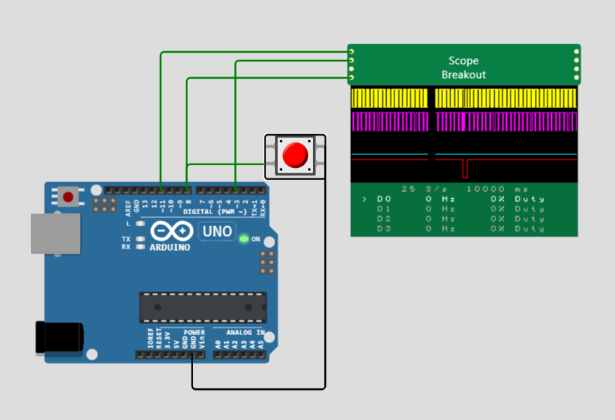

**Посилання на проект:**

<https://wokwi.com/projects/383095433345029121>

**Посилання на відео виконання коду:**

**Скрін з програми RTM_CALC:**

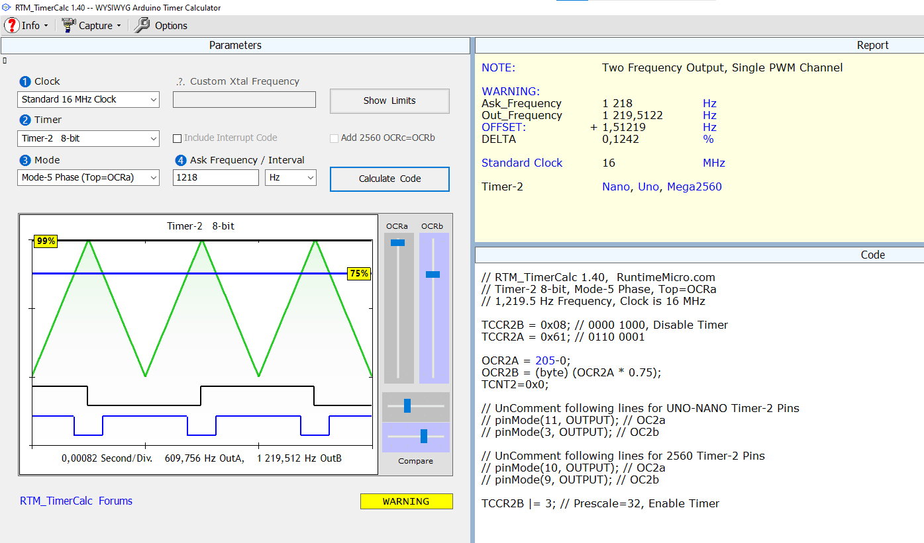

**Обчислення**

**Програмний код**

#include "PinChangeInterrupt.h"

#define PIN_A 11

#define PIN_B 3

#define INTERRUPT_PIN 8

int stop_p = 19000;

int pulse_count = 0;

ISR(TIMER2_OVF_vect) {

  pulse_count++;

  if (pulse_count >= stop_p) {

    TCCR2B = 0;

    TCCR2A = 0;

  }

}

void timer_off(){

  TCCR2B = 0x08;

  TCCR2A = 0x61;

  OCR2A = 205-0;

  OCR2B = (byte) (OCR2A * 0.75);

  TCNT2=0x0;

  TIMSK2 |= 1;

  TCCR2B |= 3;

  pulse_count = 0;

}

void setup() {

**Serial**.begin(115200);

  pinMode(INTERRUPT_PIN, INPUT_PULLUP);

  pinMode(PIN_A, OUTPUT);

  pinMode(PIN_B, OUTPUT);

  attachPCINT(digitalPinToPCINT(INTERRUPT_PIN), timer_off, RISING);

}

void loop(){

}

**Висновок**

У даній лабораторній роботі досліджувалася робота з перериваннями та таймерами для вирішення завдань у сфері робототехніки та вбудованих систем. Використовуючи теоретичні відомості про розпіновку мікроконтролера Atmega328 та плати Arduino UNO, було розроблено схему, що містила кнопку, плату Arduino UNO та осцилограф. Програмовані таймери використовувалися для генерації імпульсів без використання сторонніх бібліотек чи функцій типу analogWrite(). Обробка переривань при натисканні кнопки здійснювалася через вбудовані функції AttachInterrupt або PinChangeInt, залежно від варіанту завдання. Результати досліджень відобразили можливості налаштування таймерів та їх використання для вирішення конкретних завдань у робототехніці та вбудованих системах.